保密级别：□绝密 □机密 ■秘密 □内部公开

用例指南

文件状态：  [√] 草稿  [ ] 正式发布  [ ] 正在修改 | 文件标识：
文件状态：  [√] 草稿  [ ] 正式发布  [ ] 正在修改 | 当前版本： | V0.1
文件状态：  [√] 草稿  [ ] 正式发布  [ ] 正在修改 | 作 者：
文件状态：  [√] 草稿  [ ] 正式发布  [ ] 正在修改 | 完成日期：

东航金控有限公司
二〇一六年七月
文档修订记录
版本编号或者更改记录编号 | *变化  状态 | 简要说明（变更内容和变更范围） | 日期 | 变更人 | 审核日期 | 审核人
V0.1 | A | 新建文档
*变化状态：A——增加，M——修改，D——删除

目录
1. 定义与解释 1
2. 如何发现用例 2
3. 用例如何演进 2
4. 是否详细说明了所有用例？ 2
5. 用例的范围 3
6. 用例规约 3
7. 用例流程详解 4
8. 名称 5
9. 管理用例模型复杂度 6
10. 用例制作流程 9
11. 案例分析 9

定义与解释
用例——用例实例是系统执行的一系列动作，这些动作将生成特定主角可观测的结果值。一个用例定义一组用例实例。
下面对此定义进行解释：
用例实例：以上定义所说的序列实际上是贯穿整个系统的某个特定事件流，即一个实例。可能会有许多事件流，而许多事件流可能非常相似。为了使用例模型便于理解性，应该将相似的事件流组合到一个用例中。确定和说明某个用例实际上就是确定和说明一组相关的事件流。
系统执行：这意味着系统提供用例。主角和系统的某个用例实例进行通信。
可观测的结果值：您可以给一个成功执行的用例赋予一个值。用例应该确保主角可以执行某个具有可确定值的任务。确定用例的正确级别或粒度是非常重要的事情。正确级别是指所实现的用例不是太小。在某些特定的环境中，可以将一个用例当作组织内的一个计划单元，该单元包括了担任系统的主角角色的个人。
动作：一个动作就是一个计算或算法过程。当主角向系统提供信号或当系统得到时间事件时，动作即被调用。动作可能包含向调用的主角或其他主角进行的信号传输。动作是不可分的，它要么完全执行，要么根本不执行。
特定主角：主角是查找正确用例的关键，这尤其是因为主角可帮助您避开太大的用例。例如，考虑一个可视化建模工具。该应用程序有两个真正的主角：开发人员，他负责以该工具作为支持来进行系统开发；系统管理员，他负责管理该工具。这两个主角对系统都有各自的要求，因而需要自己的用例集。
系统的功能由不同的用例来定义，每个用例都代表了一个特定的事件流。用例说明将定义执行用例时在系统中发生的事件。
图1- ATM系统用例图
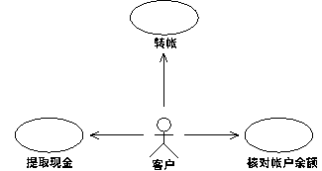
例如，在自动柜员机中，客户可以从帐户中提取现金、将现金转入帐户或核对帐户余额。这些功能对应于可以用用例来代表的事件流。
每个用例本身就有一个要执行的任务。所收集到的用例组成了所有可能的系统使用方法。只需注意一下用例任务的名称，就可以对该用例任务有一个大致的了解。

如何发现用例
以下问题可以帮助您确定用例：
- 确定有哪些主角和特定主角。
- 确定这些主角的哪些任务和系统有关。
- 确定系统对于这些任务给出什么结果值。
- 确定系统对于这些任务自己需要留下什么记录。
- 对于主角的任务未来会哪些可能的变更。
- 系统对于这些任务的变更怎样支持和维护。
- 系统如何维护和记录异常。

用例如何演进
为所有用例确定主角和任务。把任务切分成用例。深入用例细节。编写用例提纲和用例实例和每个实例对应的用例结果。

是否详细说明了所有用例？
1确认用例中的用户是否有异议。
2确认用例中的结果是否有异议。
3确认系统任务是否有技术问题。
4确认如何观测用例实例的结果。

用例的范围
系统边界决定了用例的范围此外。
如果我们所要定义的系统边界仅限于ATM机本身，那么后台服务器就是一个外部的系统，可以抽象为一个参与者。
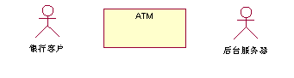
如果我们所要定义的系统边界扩大至整个银行系统，ATM机和后台服务器都是整个银行系统的一部分，这时候后台服务器就不再被抽象成为一个参与者。
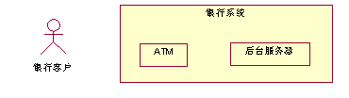
用例建模时不要将一些系统的组成结构作为参与者来进行抽象，如在ATM机系统中，打印机只是系统的一个组成部分，不应将它抽象成一个独立的参与者；在一个MIS管理系统中，数据库系统往往只作为系统的一个组成部分，一般不将其单独抽象成一个参与者。

用例规约
简要说明：简要介绍该用例的作用和目的。
事件流：包括基本流和备选流，事件流应该表示出所有的场景。
用例场景：包括成功场景和失败场景，场景主要是由基本流和备选流组合而成的。
特殊需求 ：描述与该用例相关的非功能性需求（包括性能、可靠性、可用性和可扩展性等）和设计约束（所使用的操作系统、开发工具等）。
前置条件： 执行用例之前系统必须所处的状态。
后置条件： 用例执行完毕后系统可能处于的一组状态。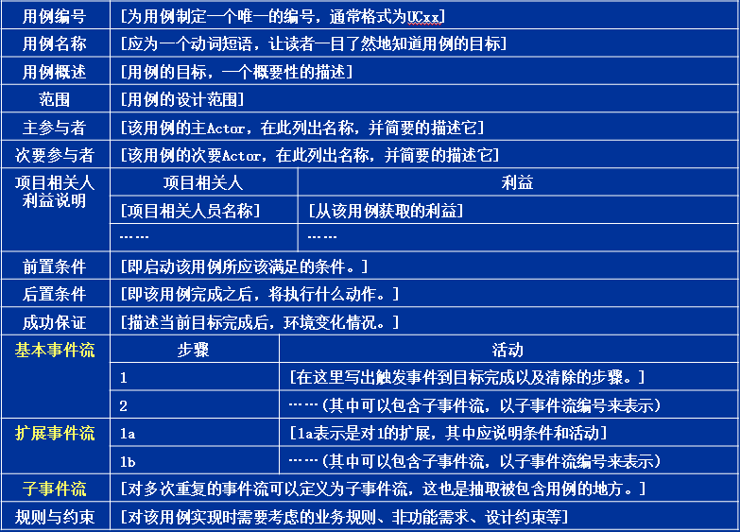

用例流程详解
基本流
基本流描述的是该用例最正常的一种场景，在基本流中系统执行一系列活动步骤来响应参与者提出的服务请求。我们建议用以下格式来描述基本流：
1) 每一个步骤都需要用数字编号以清楚地标明步骤的先后顺序。
2) 用一句简短的标题来概括每一步骤的主要内容，这样阅读者可以通过浏览标题来快速地了解用例的主要步骤。在用例建模的早期，我们也只需要描述到事件流步骤标题这一层，以免过早地陷入到用例描述的细节中去。
3) 当整个用例模型基本稳定之后，我们再针对每一步骤详细描述参与者和系统之间所发生的交互。建议采用双向(roundtrip)描述法来保证描述的完整性，即每一步骤都需要从正反两个方面来描述:(1)参与者向系统提交了什么信息；(2)对此系统有什么样的响应。具体例子请参见附录。
在描述参与者和系统之间的信息交换时，需指出来回传递的具体信息。例如，只表述参与者输入了客户信息就不够明确，最好明确地说参与者输入了客户姓名和地址。通常可以利用词汇表让用例的复杂性保持在可控范围内，可以在词汇表中定义客户信息等内容，使用例不至于陷入过多的细节。
备选流
备选流负责描述用例执行过程中异常的或偶尔发生的一些情况，备选流和基本流的组合应该能够覆盖该用例所有可能发生的场景。在描述备选流时，应该包括以下几个要素：
1) 起点：该备选流从事件流的哪一步开始；
2) 条件：在什么条件下会触发该备选流；
3) 动作：系统在该备选流下会采取哪些动作；
4) 恢复：该备选流结束之后，该用例应如何继续执行。
备选流的描述格式可以与基本流的格式一致，也需要编号并以标题概述其内容，编号前可以加以字母前缀A(Alternative)以示与基本流步骤相区别。
用例场景
用例在实际执行的时候会有很多的不同情况发生，称之为用例场景；也可以说场景是用例的实例，我们在描述用例的时候要覆盖所有的用例场景，否则就有可能导致需求的遗漏。在用例规约中，场景的描述可以由基本流和备选流的组合来表示。场景既可以帮助我们防止需求的遗漏，同时也可以对后续的开发工作起到很大的帮助：开发人员必须实现所有的场景、测试人员可以根据用例场景来设计测试用例。
特殊需求
特殊需求通常是非功能性需求，它为一个用例所专有，但不适合在用例的事件流文本中进行说明。特殊需求的例子包括法律或法规方面的需求、应用程序标准和所构建系统的质量属性（包括可用性、可靠性、性能或支持性需求等）。此外，其他一些设计约束，如操作系统及环境、兼容性需求等，也可以在此节中记录。
需要注意的是，这里记录的是专属于该用例的特殊需求；对于一些全局的非功能性需求和设计约束，它们并不是该用例所专有的，应把它们记录在《补充规约》中。
前置和后置条件
前置条件是执行用例之前必须存在的系统状态，后置条件是用例一执行完毕后系统可能处于的一组状态。
示例：
自动柜员机中“提取现金”用例的前置条件为：客户拥有一张个人专用卡，这张卡正好可以塞进读卡器，并且该卡已经分到一个 PIN 号，还向银行业务系统进行了登记。
自动柜员机中“提取现金”用例的后置条件为：当用例结束时，所有帐户和交易日志都已收支平衡，与银行业务系统的通信已重新初始化，并且银行卡已经返还给客户。

名称
每个用例都应有一个名称，以表明它与主角进行交互的结果。名称应该是“动词+名词”，使用便于理解的单词。用例名称不应重复。
示例：
回收机示例中的“回收贮藏物品”用例可以具有以下的不同名称：
- 接收贮藏物品
- 正在接收贮藏物品
- 返回贮藏物品
- 贮藏物品

管理用例模型复杂度
用例的粒度
我的系统需要有多少个用例？这是很多人在用例建模时会产生的疑惑。描述同一个系统，不同的人会产生不同的用例模型。例如对于各种系统中常见的"维护用户"用例，它里面包含了添加用户、修改用户信息、删除用户等操作，这些操作在该用例的事件流可以表述成为基本流的子事件流(subflow)。
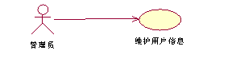
维护用户-基本事件流
该基本流由三个子事件流构成：
1) 添加用户子事件流
…
2) 修改用户 子事件流
…
3) 删除用户子事件流
…
但是你也可以根据该用例中的具体操作把它抽象成为三个用例，它所表示的系统需求和单个用例的模型是完全一样的。
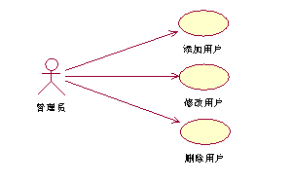
应该如何确定用例的粒度呢？在一次技术研讨会上，有人问起Ivar Jacoboson博士，一个系统需要有多少个用例？大师的回答是20个，当然他的意思是最好将用例模型的规模控制在几十个用例左右，这样比较容易来管理用例模型的复杂度。在用例个数大致确定的条件下，我们就很容易来确定用例粒度的大小。对于较复杂的系统，我们需要控制用例模型一级的复杂度，所以可以将复杂度适当地移往每一个用例的内部，也就是让一个用例包含较多的需求信息量。对于比较简单的系统，我们则可以将复杂度适度地曝露在模型一级，也就是我们可以将较复杂的用例分解成为多个用例。
用例的粒度不但决定了用例模型级的复杂度，而且也决定了每一个用例内部的复杂度。我们应该根据每个系统的具体情况，因时因宜地来把握各个层次的复杂度，在尽可能保证整个用例模型的易理解性前提下决定用例的大小和数目。
用例图
用例图的主要作用是描述参与者和用例之间的关系，简单的系统中只需要有一个用例图就可以把所有的关系都描述清楚。复杂的系统中可以有多个用例图，例如每个用例包都可以有一个独立的用例图来描述该用例包中所有的参与者和用例的关系。
在一个用例模型中，如果参与者和用例之间存在着多对多的关系，并且他们之间的关系比较复杂，如果在同一个用例图中表述所有的参与者和用例就显得不够清晰，这时我们可创建多个用例图来分别表示各种关系。
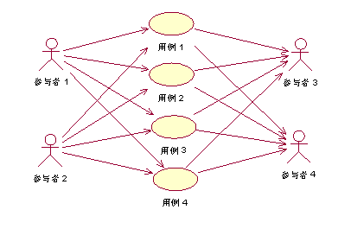
如果想要强调某一个参与者和多个用例的关系，你就可以以该参与者为中心，用一个用例图表述出该参与者和多个用例之间的关系。在这个用例图中，我们强调的是该参与者会使用系统所提供的哪些服务。
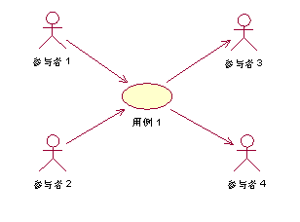
如果想要强调某一个用例和多个参与者之间的关系，你就可以以该用例为中心，用一个用例图表述出该用例和多个参与者之间的关系。在这个用例图中，我们强调的是该用例会涉及到哪些参与者，或者说该用例所表示的系统服务有哪些使用者。
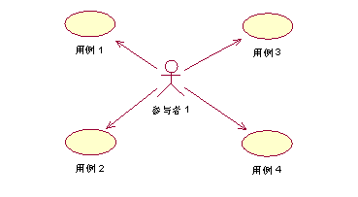
总之在用例建模过程中，你可以根据自己的需要创建任意多个用例图，用不同的用例来强调参与者和用例之间不同的关系。但是最重要的是要考虑整个用例模型的可理解性，如果可以用一个用例图把意思表述清楚，就不要再用第二个，因为越是简洁的模型越易于理解。

用例制作流程
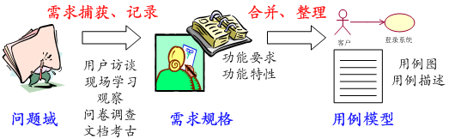

案例分析
HNS是一所以培养软件开发人才为目标的高等院校，为适应IT产业发展对技术人才的需求，近年来扩大了招生规模，随着在校学生的增加，学院计划改善包括图书馆在内的各项教学设施，拟开发《图书管理系统》使其可以满足学生的要求。
任务：请分析该系统的需求，确定系统中的参与者和主要用例，并画出用例视图。
需求分析
（1）读者需要借书、还书；
（2）读者需要预约书籍、也可以取消预约；
（3）管理员根据读者要求提供服务；
（4）管理员必须维护读者信息；
（5）管理员必须维护书籍信息。
确定系统参与者
（1）读者
（2）管理员
确定系统用例
（1）读者信息管理模块
新增读者
修改读者信息
删除读者
（2）书籍信息管理模块
删除书籍
删除书目
新增书籍
新增书目
修改书籍信息
（3）图书馆业务功能模块
还书
借书
预约书籍
取消预约
（4）信息查询模块
查询读者信息
查询书籍信息
系统用例图

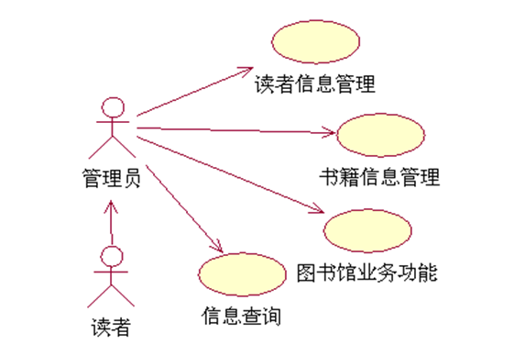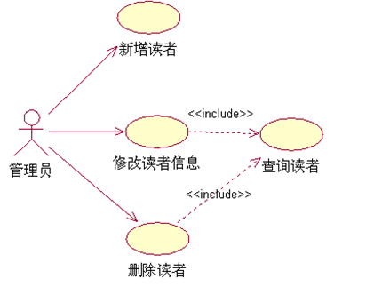
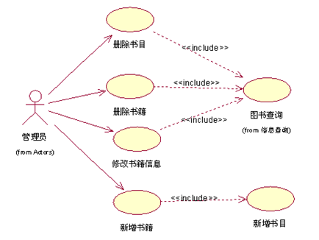
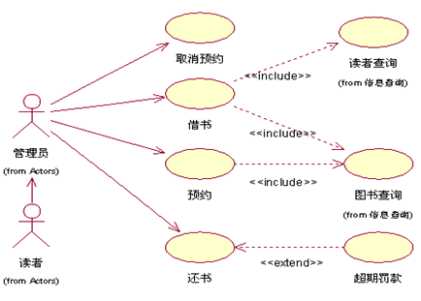
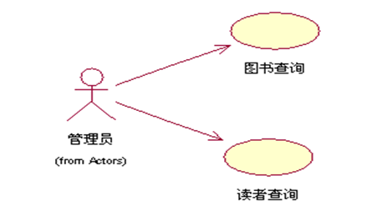
1.用例实例名称：新增书籍（UC01）
2.简要说明：录入新购书籍信息，并自动存储建档。
3.事件流：
3.1 基本事件流
1）管理员选择进入管理界面，用例开始。
2）系统提示输入管理员密码。
3）管理员输入密码。
4）系统验证密码。
A1:密码错误。
5）进入管理界面，系统显示目前所建立的全部书籍信息。
6）管理员选择添加书籍。
7）系统提示输入新书籍信息
8）管理员输入书籍信息。
9）系统验证是否和已有书籍冲突。
A2:有冲突。
10）系统添加新书籍，提示添加书籍成功。
11）系统重新进入管理主界面，显示所有书籍信息。
12）用例结束。
3.2 扩展事件流
A1:密码错误
1）系统提示再次输入。
2）用户确认。
3）三次错误，拒绝再次访问。
4）否则进入添加书籍事件流第5步。
A2:有冲突
1）系统提示冲突，显示冲突课程信息。
2）用户重新输入。
3）继续验证直到无冲突。
4）进入添加书籍事件流第10步。

4.非功能需求
5.前置条件：用户进入图书管理系统。
6.后置条件：完成新书信息的存储建档。
7.扩展点：无
8.优先级：高

